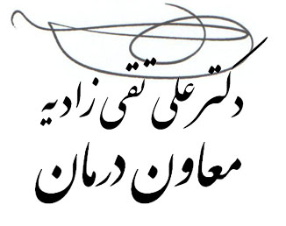

جناب آقای دکتر درستی
رئیس محترم مرکز آموزشی، درمانی و تحقیقاتی امام رضا(ع)
موضوع: تدوین برنامه عملیاتی" ارتقاء کیفیت خدمات هتلینگ بیمارستان"

با سلام و احترام؛
عطف به مکاتبه شماره 4472/60/5 مورخه 31/03/1393 آن مرکز، باستحضار میرساند ، خریدهای متمرکز وزارت غلاوه بر تخت بستری ، کمد و میز بیمار ، کنسول بالای تخت ، تشک ، پتو ، پایه سرم شامل تلویزیون و یخچال نیزمی باشد . لذا خواهشمند است ضمن ارائه جدول جمع بندی خرید های متمرکز و یک نسخه از برنامه عملیاتی تدوین شده تا پایان وقت اداری 3/4/93 به اداره حاکمیت بالینی در معاونت درمان ارسال فرمائید./

شماره: 24161/5
تاريخ: 02/04/1393
پيوست: _ندارد_

رونوشت:
- معاون درمان
- معاونت پشتیبانی دانشگاه
- رؤسای مراکز آموزشی، درمانی و بیمارستان های تابعه دانشگاه علوم پزشکی تبریز جهت اطلاع و اقدام
- کارشناس مسئول حاکمیت بالینی

